Název školy: Základní škola Chomutov, Písečná 5144
Autor: Vendulka Kudlíková
Název materiálu: VY_52_INOVACE_02_Pohlavní orgány muže_vk1
Číslo projektu: CZ 1.07/1.4.00/21.3355
Vzdělávací oblast/obor/okruh: Člověk a příroda/ BIOLOGIE
Datum tvorby: 13. 3. 2012
Klíčové slovo: pohlavní orgán muže, pohlavní buňka muže
Anotace: Pracovní list je určen pro žáky 8. - 9. ročníku, slouží k procvičování probrané látky. Žáci si osvojí poznatky v daném tématu – pohlavní orgány muže, pohlavní buňka muže. Výukový materiál je doprovázen obrazovým materiálem a doplňováním v textu.
Doplň text:
Základní funkcí mužských pohlavních orgánů je produkce pohlavních buněk ______________
Pohlavní orgány: vnitřní – varlata, nadvarlata, chámovody, semenné váčky
vnější ______________________________________________________________________
V průběhu puberty začnou varlata vlivem pohlavního hormonu testosteronu produkovat poprvé zralé _________________________________________________________________
Slovníček:
Varlata – pohlavní žlázy, uložena ve váčku zvaném _________ (tvoří se v nich spermie)
Chámovod – vývodné cesty pohlavní
Sperma (semeno) – směs tekutiny obsahující _________
Šourek – zevní (vnější) pohlavní orgán, vak pod pyjem, ve kterém jsou uloženy varlata, nadvarlata a začátky obou chámovodů (od puberty kůže šourku ochlupená)
Penis (pyj) – se skládá z kořene, těla kuželovitého žaludu, jemný velmi citlivý žalud je chráněn kožním záhybem, který se nazývá _________
Erekce - ztopoření údu
Ejakulace – výron semene

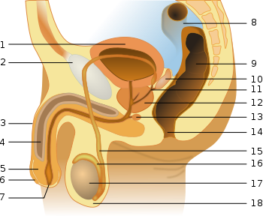
Mužské pohlavní orgány:
1. močový měchýř, 2. stydká kost, 3. penis, 4. topořivé těleso, 5. žalud, 6. předkožka, 7. ústí močové trubice, 8. tračník, 9. konečník, 10. semenný váček, 11. ejakulační vývod, 12. prostata, 13. Cowperova žláza, 14. anus, 15. chámovod, 16. nadvarle, 17. varle, 18. šourek (zvýrazněné označení vhodné pro výuku ZŠ)

Zdroj:
- Rodinná výchova, Zdravý životní styl 2., Fortuna, 1999, PaedDr. Eva Marádová, CSc.
- (Male_anatomy.png) [GFDL (http://www.gnu.org/copyleft/fdl.html) nebo CC-BY-SA-3.0 (http://creativecommons.org/licenses/by-sa/3.0/)], prostřednictvím Wikimedia Commons

